|  |  |  |  |  |  |  |
| --- | --- | --- | --- | --- | --- | --- |
| BỘ GIÁO DỤC VÀ ĐÀO TẠO  **TRƯỜNG ĐẠI HỌC NHA TRANG**  **KHOA CÔNG NGHỆ THÔNG TIN**    *Môn Phân Tích Thiết kế Hệ Thống Thông Tin*  Đề tài:  **HỆ THỐNG THÔNG TIN QUẢN LÝ NHÂN VIÊN  NGÂN HÀNG TP BANK**     |  |  | | --- | --- | |  |  | | **Thành viên nhóm 4** | **:NGUYỄN ĐẠI DƯƠNG 65130591 :TRƯƠNG THỊ MỸ LINH 65131773 :HỒ VĂN HIẾU 65130983 :NGUYỄN HUY ĐẠT 65130410** | |  | |  | |

CHƯƠNG 1: TỔNG QUAN VỀ NGÂN HÀNG TP BANK

1.1. Giới thiệu đề tài

Trong bối cảnh ngành ngân hàng ngày càng phát triển, số lượng nhân viên tại các chi nhánh và phòng giao dịch của TPBank ngày càng tăng. Việc quản lý nhân sự bằng phương pháp thủ công hoặc các file excel rời rạc đã bộc lộ nhiều hạn chế, gây khó khăn trong việc quản lý hồ sơ, chấm công, tính lương, cũng như đào tạo và đánh giá nhân viên.

Đề tài **“Hệ thống Quản lý Nhân viên tại Ngân hàng TPBank”** nhằm xây dựng một hệ thống tin học hóa, tập trung dữ liệu và tối ưu quy trình quản lý nhân sự, giúp nâng cao hiệu quả làm việc, giảm thiểu sai sót và hỗ trợ ban giám đốc trong việc đưa ra quyết định.

1.2. Khảo sát hệ thống thực tại

Hệ thống quản lý nhân viên của Ngân hàng TPBank được xây dựng nhằm hỗ trợ công tác quản lý thông tin nhân viên một cách thuận tiện và chính xác hơn. Việc áp dụng hệ thống này để giảm tải khối lượng công việc cho bộ phận nhân sự, đồng thời tạo điều kiện để lãnh đạo dễ dàng theo dõi tình hình nhân sự và ra quyết định nhanh chóng cần có một số thông tin và quản lý như sau:

1. Quản lý thông tin nhân viên

Mỗi nhân viên được cấp một mã số riêng (MSNV) để dễ dàng phân biệt và quản lý.

Hệ thống lưu trữ đầy đủ thông tin cá nhân như họ và tên, giới tính, ngày sinh, địa chỉ, số điện thoại, email, phòng ban, chức vụ và chi nhánh làm việc.

Bộ phận nhân sự có thể thêm mới, chỉnh sửa hoặc tìm kiếm thông tin nhân viên khi cần.

Ngoài ra, nhân viên có thể gửi yêu cầu thay đổi một số thông tin cá nhân, sau đó phòng nhân sự sẽ kiểm tra và xác nhận lại trên hệ thống.

2. Quản lý chấm công và nghỉ phép

Hệ thống ghi nhận thời gian làm việc của từng nhân viên theo ngày (giờ vào, giờ ra, vắng, nghỉ phép,...).

Nhân viên có thể gửi đơn xin nghỉ phép trực tuyến, ghi rõ lý do và thời gian nghỉ.

Trưởng phòng hoặc bộ phận nhân sự sẽ xem xét và duyệt đơn nghỉ trên hệ thống.

Khi đơn được duyệt, số ngày phép của nhân viên sẽ được cập nhật tự động, giúp việc quản lý trở nên chính xác hơn.

3. Quản lý lương

Hệ thống tự động tổng hợp dữ liệu chấm công, phụ cấp và thưởng để tính lương hàng tháng cho từng nhân viên.

Bảng lương bao gồm các thông tin như lương cơ bản, phụ cấp, tiền thưởng, khấu trừ và tổng thu nhập.

Nhân viên có thể tra cứu phiếu lương của mình trực tiếp trên hệ thống.

Bộ phận nhân sự có thể điều chỉnh lương, cập nhật thưởng phạt và xuất báo cáo lương cho từng phòng ban hoặc chi nhánh.

4.Báo cáo và thống kê

Hệ thống cung cấp nhiều loại báo cáo phục vụ cho việc quản lý nhân sự, chẳng hạn như danh sách nhân viên, số lượng nghỉ phép, hiệu suất làm việc, hay tổng chi phí lương theo tháng.

Các báo cáo có thể được xuất ra file Excel hoặc PDF để lưu trữ và trình bày khi cần.

Ngoài ra, quản lý có thể xem các biểu đồ thống kê trực quan giúp theo dõi tình hình nhân sự dễ dàng hơn.

Dưới đây là một số giao diện tiêu biểu của hệ thống được thể hiện như sau:

Hình 1.2.1 Giao diện tra cứu phiếu lương

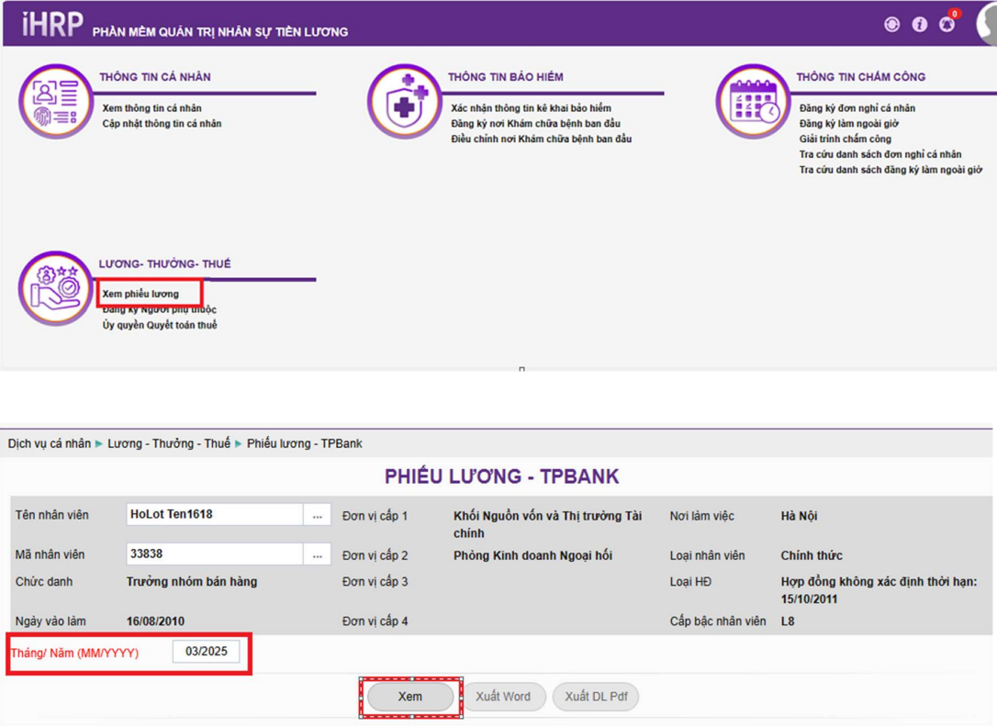

Hình 1.2.2 Giao diện xem thông tin nhân viên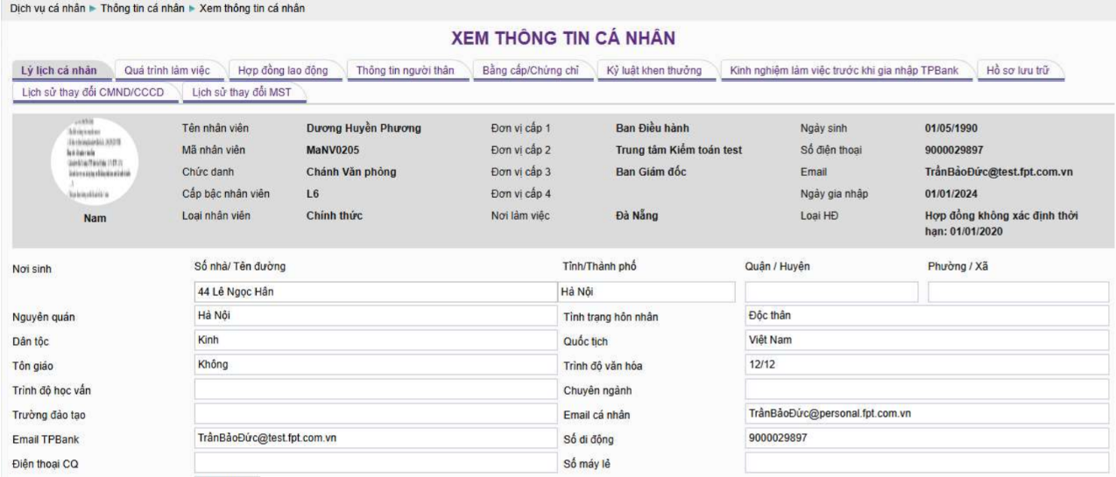

Hình 1.2.3. Giao diện đăng kí nghỉ phép của nhân viên

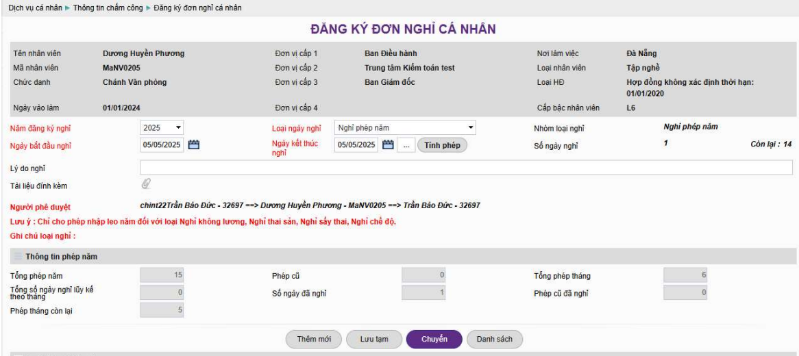

Hình 1.2.4 Giao diện cập nhật thông tin cá nhân nhân viên

